Стенд (21.05.2021): <https://smartapp.technology/>

**1. Не происходит подскролл к карточке клиента на странице Client Reviews при клике по карточке клиента на главной странице.**

Шаги по воспроизведению:

1. Перейти на сайт <https://smartapp.technology/>

2. В разделе “What our clients say about us” кликнуть по карточке клиентов.

Ожидаемый результат: В новой вкладке открывается страница [https://clutch.co/profile/smartapp#review-<ID>](https://clutch.co/profile/smartapp#review-1251564). Осуществляется подскролл к карточке данного клиента.

Фактический результат: Для двух верхних карточек в новой вкладке открывается страница [https://clutch.co/profile/smartapp#review-](https://clutch.co/profile/smartapp#review-1251564)<неверное ID>. НЕ осуществляется подскролл к карточке клиента.

Оборудование:

**Lenovo G580 Windows 10**

Google Chrome 90.0.4430.212

Аттачи:

<https://drive.google.com/file/d/1qGxSACUnpsNclR1hLOU6rbR-ogIteQ-N/view?usp=sharing>

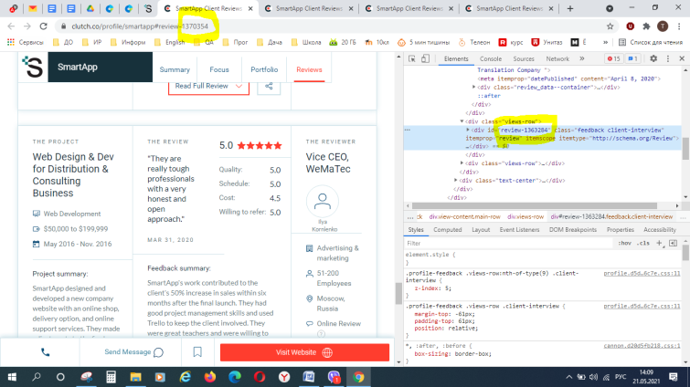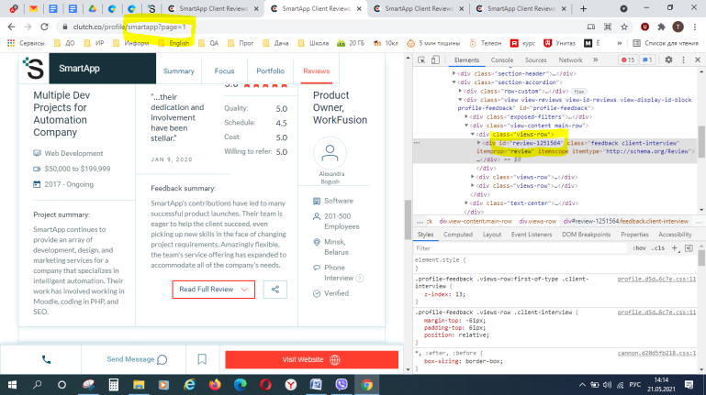

Воспроизводимость: постоянно

Важность: средняя

Срочность: обычная

**2. Текст первой строки обрезается сверху при переходе по пунктам главного меню.**

Шаги по воспроизведению:

1. Перейти на сайт <https://smartapp.technology/>

2. Осуществить переходы по пунктам главного меню.

Ожидаемый результат: При переходе по пунктам главного меню информация выводится корректно.

Фактический результат: При переходе по пунктам главного меню верхний отображаемый блок уходит под контейнер главного меню, верхняя часть текста не видна.

Оборудование:

**Lenovo G580 Windows 10**

Yandex Browser 21.5.0.582

Google Chrome 90.0.4430.212

Edge Chromium 90.0.818.62

Firefox 88.0.1

Opera 76.0.4017.123

**Pad Prestigio Muze 3708 3G, Android 7.0**

Chrome 90.0.4430.210

Яндекс Браузер 21.2.3

Аттачи:

**Lenovo G580 Windows 10** Google Chrome 90.0.4430.212:

<https://drive.google.com/file/d/1TuljTq82kpHwUMmft2JvXm9LhyBK9WWl/view?usp=sharing>

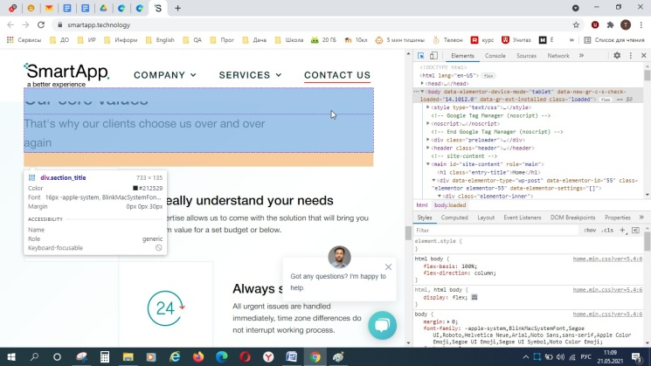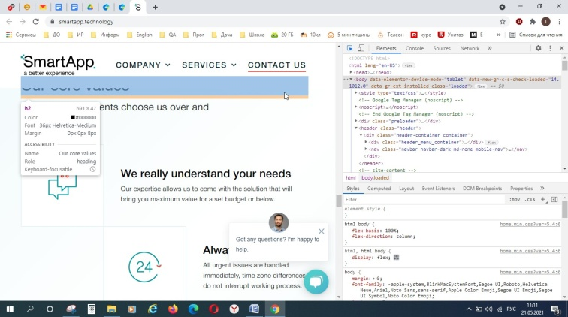

**Pad Prestigio Muze 3708 3G, Android 7.0,** Chrome 90.0.4430.210:

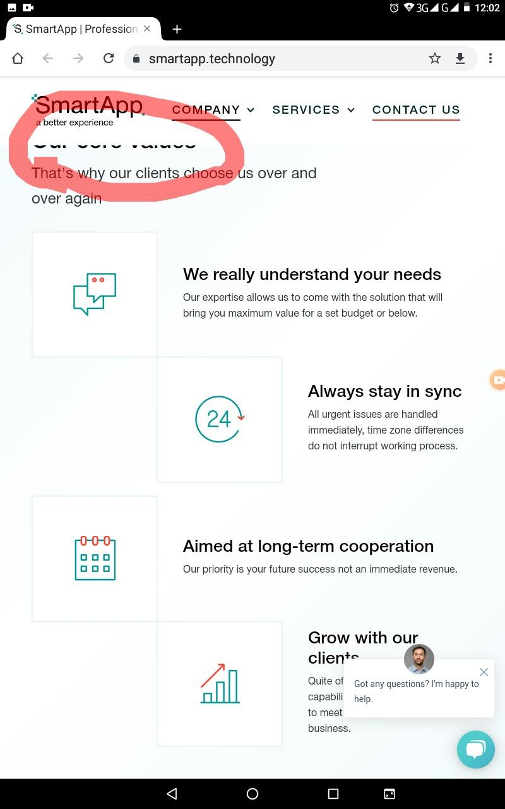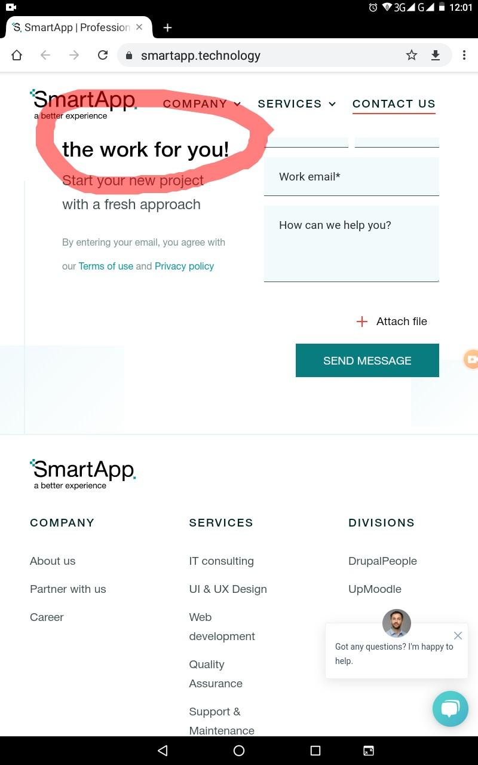

Воспроизводимость: часто

Важность: средняя

Срочность: обычная

**3. При переводе на русский язык ломается верстка некоторых элементов.**

Шаги по воспроизведению:

1. Перейти на сайт <https://smartapp.technology/>

2. Осуществить перевод стандартными средствами браузера.

Ожидаемый результат: Информация выводится корректно.

Фактический результат: Ломается верстка некоторых элементов:

* Надписи на кнопках не выровнены относительно границ кнопки,
* Обрезан текст кнопки “Отправить сообщение”
* Пункт “Свяжитесь с нами” не подчеркнут полностью,
* На блоках клиентов обрезается часть строки и пропадает денежная единица.

Оборудование:

**Lenovo G580 Windows 10**

Yandex Browser 21.5.0.582

Google Chrome 90.0.4430.212

**Pad Prestigio Muze 3708 3G, Android 7.0**

Chrome 90.0.4430.210

Яндекс Браузер 21.2.3

Аттачи:

**Lenovo G580 Windows 10** Google Chrome 90.0.4430.212:

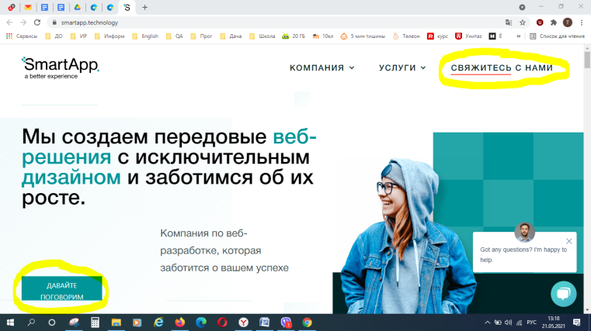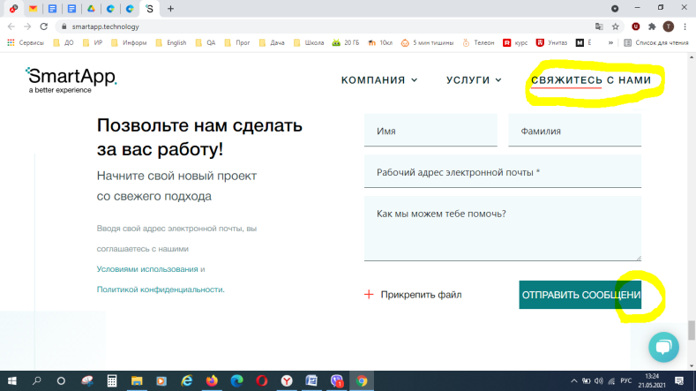

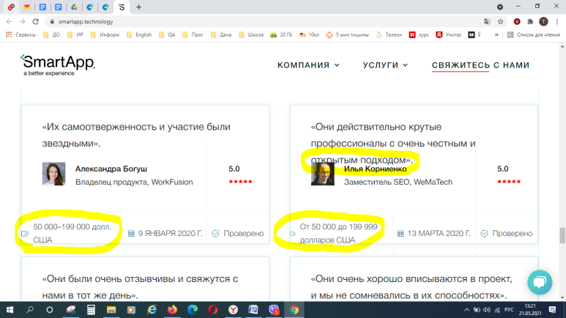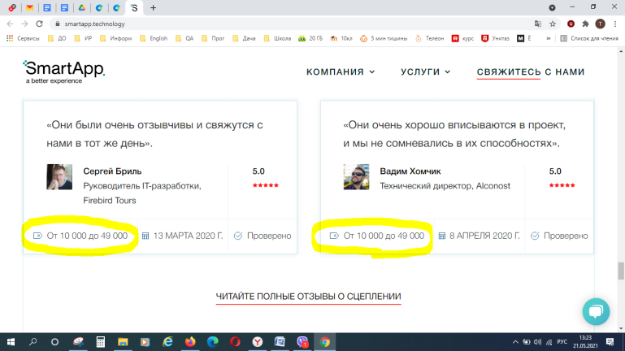

**Pad Prestigio Muze 3708 3G, Android 7.0,** Chrome 90.0.4430.210:

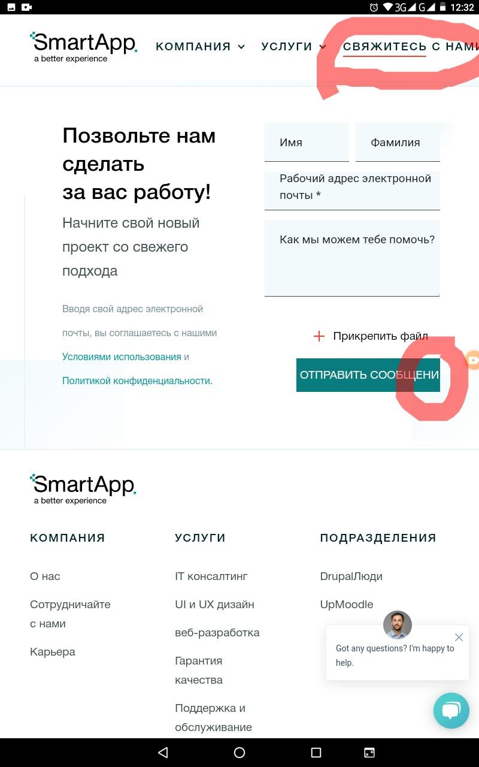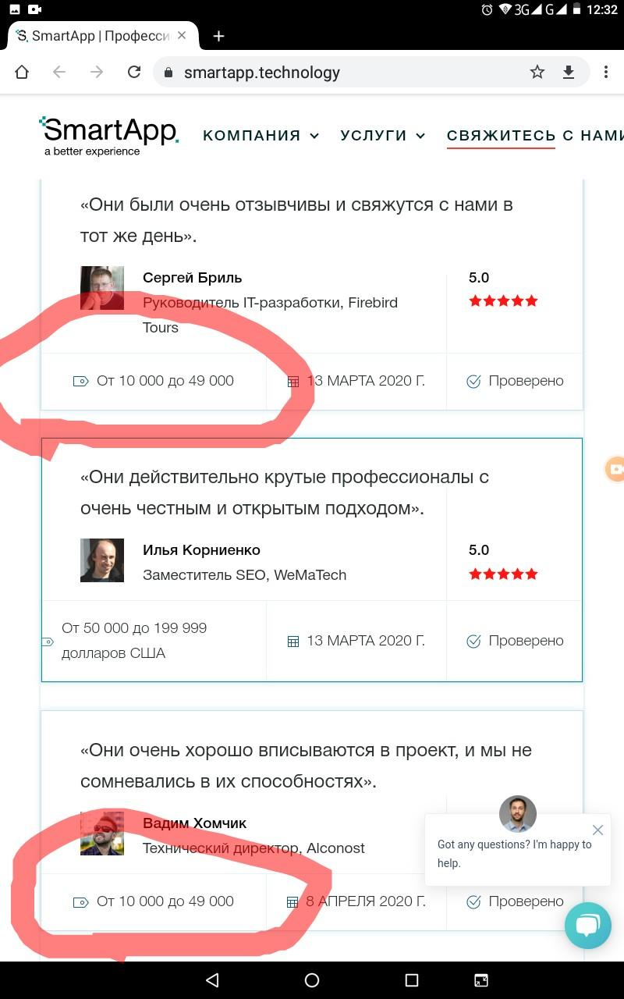

Воспроизводимость: постоянно

Важность: средняя

Срочность: обычная

Примечение:

В Yandex воспроизводится только обрезание текста кнопки “Отправить сообщение”. Остальные случаю корректны, т.к. используется другой перевод.

В Edge Chromium 90.0.818.62 карточки клиентов выводятся корректно.

**4. Остается выделение подчеркиванием пункта меню футера, по которому ранее был переход.**

Шаги по воспроизведению:

1. Перейти на сайт <https://smartapp.technology/>

2. Проскролить страницук к футеру.

3. Выбрать любой пункт меню

4. Вернуться к футеру

Ожидаемый результат: Все пункты футера не имеют выделения черным подчеркиванием.

Фактический результат: Последний выбранный пункт остался выделенным. При наведении указателя мыши на другие пункты они выделяется подчеркиванием черным. Ранее выбранный пункт остается выделенным.

Оборудование:

**Lenovo G580 Windows 10**

Yandex Browser 21.5.0.582

Google Chrome 90.0.4430.212

Opera 76.0.4017.123

**Pad Prestigio Muze 3708 3G, Android 7.0**

Chrome 90.0.4430.210

Яндекс Браузер 21.2.3

Аттачи:

**Lenovo G580 Windows 10** Google Chrome 90.0.4430.212:

<https://drive.google.com/file/d/1aRrcj-JDGv7_YVPjC4k9kz13uZfWmAE2/view?usp=sharing>

**Pad Prestigio Muze 3708 3G, Android 7.0,** Chrome 90.0.4430.210:

<https://drive.google.com/file/d/10uiZZGo37zI8ji9TxIQwFCW0oVZ8vEO4/view?usp=sharing>

Воспроизводимость: постоянно

Важность: средняя

Срочность: обычная

**5. Карусель логотипов фирм** [**READ FULL REVIEWS ON CLUTCH**](https://clutch.co/profile/smartapp) **неправильно перелистывается автоматически при отображении семи логотипов.**

Шаги по воспроизведению:

1. Перейти на сайт <https://smartapp.technology/>

2. Проскролить страницу к карусели логотипов.

3. Установить разрешение/размер окна/масштаб для отображении семи логотипов (на десктопе 1366*768 100%)

4. Дождаться срабатывания автоперелистывания.

Ожидаемый результат: Периодически срабатывает автоперелистывание карусели. С течением времени последовательно появляются три набора логотипов.

Фактический результат: Карусель правильно переходит со 2-й на 3-ю, с 3-й на 1-ю страницы. После автоперелистывания карусели с 1-й страницы каждый раз отображается одна и та же последовательность логотипов.

Оборудование:

**Lenovo G580 Windows 10**

Yandex Browser 21.5.0.582

Google Chrome 90.0.4430.212

Opera 76.0.4017.123

Аттачи:

**Lenovo G580 Windows 10** Google Chrome 90.0.4430.212:

Вид страниц карусели при выборе точек пагинатора:







Вид карусели после срабатывания автоперелистывания с 1-й страницы:



Воспроизводимость: постоянно

Важность: средняя

Срочность: обычная